4 YAŞ ARALIK AYI
AYLIK BÜLTEN
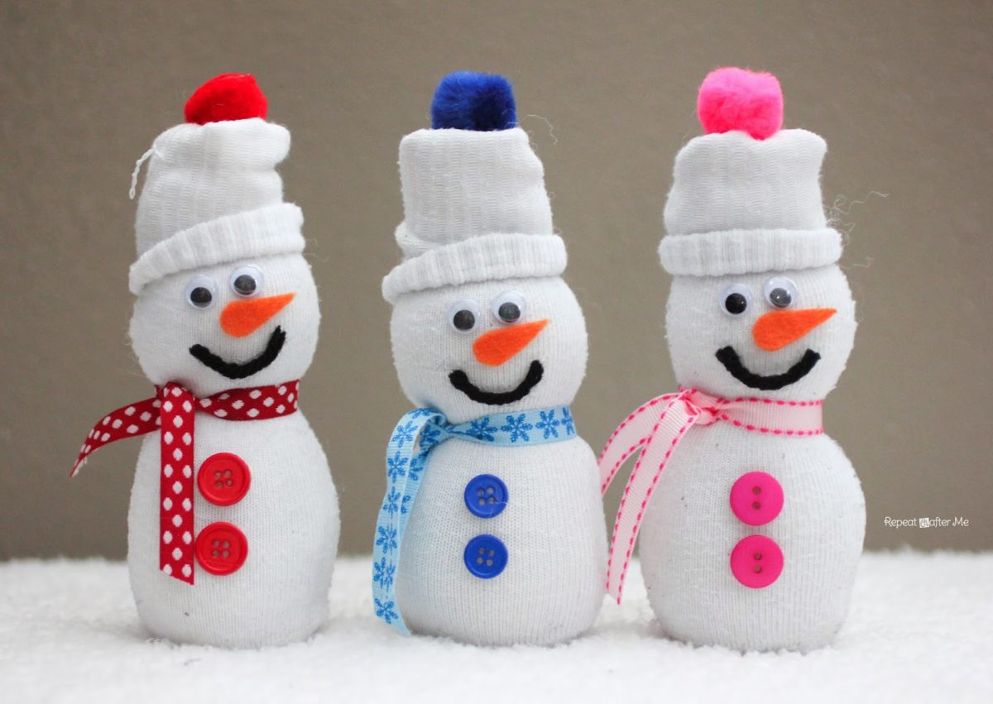
PARMAK OYUNU
Kuşlar kuşlar uçmuşlar(baş parmaklar birleştirilir)
Bir dala konmuşlar(konma şekli yapılır)
Rüzgar esmiş üşümüşler(eller bir sağa bir sola götürülür)
Yuvalarına dönmüşler(eller bağlanır)

İNSAN HAKLARI VE DEMOKRASİ HAFTASI
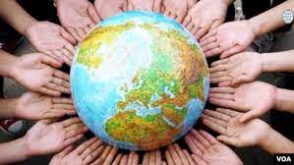

DRAMA: BAŞKAN SECİMİ

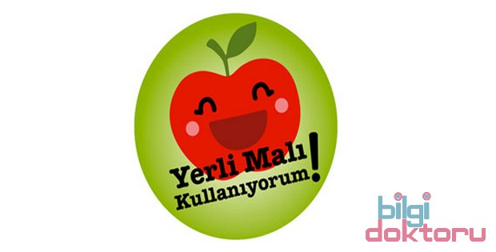
BİLMECELER
- Paramı atarım , içinde saklarım(kumbara)
- Kulağını çevirsem açılır içinden su akar(musluk)
- Sarıdır rengi ekşidir tadı(limon)
ŞARKI-ŞİİR-DRAMA
- HER BESİNDEN YEMELİ(ŞARKI)
- GECE GÜNDÜZ(ŞİİR)
- AĞAÇDA YETİŞENLER, TOPRAKDA YETİŞENLER(DRAMA)

MEVLANA HAFTASI
SANAT ETKINLİGİ:GRUP CALİŞMASI

MEHMET AKİF ERSOYU ANMA HAFTASI
MEHMET AKİF ERSOYU TANIYORUZ İSTIKLAL MARŞIMIZI TANIYORUZ

BİLMECELER
- Küçük bakkal dünyayı yutar(ağız)
- İki damım , bir direğim var(burun)
- Herşeyi, görür kendisini görmez(göz)
- İki kardeş düştü yola , biri gider biri gelir(ayaklar)
ŞARKI-DRAMA

PARMAK OYUNU
Sabak Kalkınca
sabah kalkınca
temizlik başlar
dişlerini unutma (sağ elin işaret parmağıyla dişler gösterilir)
güzel güzel fırçala (sağ elle diş fırçalama hareketi yapılır)
bak ne güzel oldun
misler gibi koktun

KAVRAMLAR
Renkler: Kırmızı-sarı-mavi
Geometrik şekiller: Kare-üçgen-daire
Miktar: Parça-bütün
Yön mekân: Sağ-Sol\ alt-üst\ Yüksek-Alçak\Yukarı-Aşağı
Sayılar: 5-6 sayıları
Duyu: Sıcak-ılık-soğuk
Zıt kavramlar: Islak- Kuru/ İnce-Kalın/ Uzun-Kısa/ Büyük-Küçük/ Yaşlı-Genç/ Eski-Yeni7 Taze-Bayat Kat-Sıvı/ Benzer-Farklı
Zaman: gece-gündüz Sabah-Öğle-Akşam
BELİRLİ GÜN VE HAFTALAR
3Aralık:engelliler haftası
7-17 Aralık Mevlana haftası
12 18 Aralık: Tutum Yatırım ve Türk Malları Haftası
10 Aralık gününü içine alan hafta: İnsan Hakları ve Demokrasi Haftası
20-27Aralık Mehmet Akif Ersoyu anma haftası
31 Aralık- 1Ocak: Yeni yıl
AİLE KATILIMI
- YERLİ MALI HAFTASI
EĞİTİCİ OYUNLAR
- SATRANÇ
- ZEKA OYUNU
- EŞLEŞTİRME OYUNU

ÖĞRETMENLER
BETUL KAYA
CANAN BAYOGLU
SUMEYRA KESKINKILIC
NAGİHAN ÇINAR

